Priorização de Backlog em Apps Bancários via Knowledge Graph e Feedback do Usuário

Simone Rossetti Nobre Naxara¹*; Anna Carolina Martins²
¹ Keeggo Technology S/A, Gerente de Qualidade. Avenida Paulista, 2064 - 6º andar - Bela Vista, São Paulo - SP, 01310-200, Brasil.
² USP/ESALQ. Doutora em Economia, professora orientadora. Rua Alexandre Herculano 120, Piracicaba, SP, 13418-445, Brasil.
*autor correspondente: simone-rossetti@usp.br

Priorização de Backlog em Apps Bancários via "Knowledge Graph" e Feedback do Usuário
Resumo

Garantir qualidade em aplicativos bancários requer identificar proativamente falhas que surgem em produção, muitas vezes invisíveis aos testes tradicionais. Nas lojas de aplicativos, há um volume enorme de avaliações não estruturadas que representam uma fonte valiosa de feedback, mas que permanece subutilizada. Este trabalho desenvolveu uma abordagem de testes de qualidade “além da esteira”, usando “Knowledge Graph” e Inteligência Artificial para automatizar a extração de “issues”, correlacioná-las com capacidades de negócio (“Business Capability”) e gerar documentos de priorização de backlog. A metodologia utilizou uma arquitetura híbrida com modelos “Transformer” (“BERTweet”) para análise de polaridade e “LLMs” (“GPT-4o”) para extração de entidades, modeladas em um grafo temporal no “Neo4j”. Ao processar avaliações do aplicativo CAIXA, verificou-se alta cobertura na linkagem entre problemas técnicos e áreas de negócio, excluindo a categoria “Outras Funcionalidades”, reservada a itens que não se enquadraram nas demais capacidades. Cerca de um quarto das “issues” classificadas concentrou-se em “Performance e Estabilidade” (23,53% do total), o que reforça que o sistema traduz feedback textual em informação útil para priorizar correções junto a engenharia e qualidade. A modelagem por capacidade de negócio e versão prepara terreno para, em uso institucional, cruzar esses insumos com registros internos de defeito e apoiar decisões de escopo de teste (sem divulgar dados proprietários, portanto não quantificado neste trabalho).
Palavras-chave: PLN; Neo4j; BERTweet; SNA; LLM.

Abstract

Prioritization of Backlog in Banking Apps via Knowledge Graph and User Feedback

Ensuring quality in banking applications requires identifying failures that emerge in production, often invisible to traditional testing. Public app stores contain large volumes of unstructured reviews that remain underused. This work presents a quality-testing approach that operates beyond the traditional deployment pipeline, combining a temporal Knowledge Graph and artificial intelligence to automate issue extraction, link problems to Business Capabilities, and produce backlog prioritization artifacts. The methodology uses a hybrid architecture: a Transformer model (BERTweet, XLM-RoBERTa) for sentiment polarity and GPT-4o for entity extraction, with storage in Neo4j. Processing real reviews of the CAIXA app showed high linkage coverage between technical issues and business areas (excluding the “Other Features” bucket). About one quarter of classified issues fell under “Performance and Stability” (23.53%), showing that textual feedback can be turned into actionable prioritization input for engineering and quality teams. The business-capability and version structure is amenable, under corporate confidentiality, to future integration with internal defect records and risk-based test scoping (not empirically quantified here).
Keywords: NLP; Neo4j; BERTweet; SNA; LLM.

Introdução

A transformação digital do setor financeiro consolidou os aplicativos móveis como principal canal de relacionamento bancário no Brasil. De acordo com a FEBRABAN (2025), o “mobile banking” responde por mais de 75% das transações realizadas no país. Com essa alta dependência tecnológica, garantir qualidade é essencial para a continuidade dos negócios. Problemas técnicos podem resultar em perda de confiança dos usuários, abandono do aplicativo e impactos financeiros significativos (Anouze et al., 2019).
Os testes de qualidade tradicionais, executados durante o ciclo de desenvolvimento conforme definido pelo ISTQB (testes unitários, integração, sistema e aceitação) (ISTQB, 2023), são fundamentais, mas não capturam todos os cenários de uso real. Em produção, problemas aparecem devido à diversidade de dispositivos, condições de rede variáveis e padrões de uso não previstos. Em contextos de “deploy” contínuo, múltiplas versões são lançadas com frequência e “bugs” introduzidos podem afetar milhões de usuários antes de serem detectados pelos processos tradicionais de monitoramento.
As lojas de aplicativos funcionam como verdadeiros termômetros da experiência do usuário em produção. Google Play e Apple Store recebem diariamente milhares de avaliações textuais que, em sua maioria, permanecem como dados não estruturados. Para profissionais de qualidade e desenvolvimento, essas avaliações representam uma oportunidade única: elas funcionam como uma extensão natural do “User Acceptance Testing” (ISTQB, 2023), porém em ambiente real de produção. O desafio está em transformar esse volume massivo de texto em informações acionáveis. Monitorar apenas as notas de 1 a 5 estrelas não basta. Uma mesma avaliação negativa pode esconder problemas completamente distintos: lentidão no login, falha em transferências Pix ou cobrança indevida de tarifas, cada um demandando intervenção de equipes diferentes.
No mundo financeiro, o texto das avaliações ainda costuma ser tratado quase só como “positivo, negativo ou neutro” (Liu, 2012; Gupta et al., 2020), sem ir muito além disso. Já em Engenharia de Software há bastante evidência de que comentários de loja ajudam a enxergar falhas técnicas e funcionais (Guzman & Maalej, 2014; Pagano & Maalej, 2013). No contexto nacional, encontram-se contribuições importantes sobre qualidade em métodos ágeis (Oliveira, 2014), práticas de teste adotadas por empresas brasileiras (Nascimento, 2005) e modelos específicos para priorização de backlog bancário (Lima & Costa, 2024). Ainda assim, observa-se uma lacuna: poucas abordagens conseguem correlacionar problemas reportados com versões específicas do aplicativo e com as capacidades de negócio impactadas, muito menos gerar documentos estruturados de priorização a partir de dados reais de produção.
No cotidiano de testes, ainda falta bastante coisa automatizada: puxar o problema técnico do comentário, amarrar à versão do app e à área de negócio afetada, e ainda dar pistas claras para priorizar o backlog. Essa necessidade torna-se ainda mais urgente quando consideramos o ritmo acelerado de “deploy” contínuo, onde múltiplas versões são liberadas em intervalos curtos. Nesse contexto, falhas introduzidas podem se espalhar rapidamente, afetando grandes volumes de usuários antes que os mecanismos tradicionais de monitoramento as capturem.
Este trabalho propõe uma abordagem de testes além da esteira que combina “Knowledge Graph” e técnicas avançadas de Processamento de Linguagem Natural para converter feedback textual em documentos estruturados de priorização de backlog: identifica “bugs” por versão e capacidade de negócio e articula qualidade, produto e desenvolvimento. A validação usou dados reais do aplicativo móvel da Caixa Econômica Federal, viável no contexto bancário e aplicável a outros aplicativos do gênero. Em instituições grandes, qualidade não se reduz ao que se valida antes do “deploy”: conta o que ocorre em produção nas mãos do cliente, sobretudo quando a densidade de defeitos exige priorizar correções. Métricas internas de defeito não são divulgadas aqui (restrição de dados); a discussão ancora-se na vivência da autora entre ciência de dados e gestão de qualidade; estruturar a voz do usuário para dialogar com o restante do ecossistema de qualidade.
Diferentemente de abordagens que se limitam à análise de polaridade, esta proposta incorpora técnicas de “Named Entity Recognition” para extrair problemas específicos dos comentários e utiliza uma modelagem própria de “Knowledge Graph” temporal que captura relacionamentos complexos entre entidades. A aplicação de “Knowledge Graphs” na análise de feedback de usuários ainda é uma área em desenvolvimento, mas trabalhos recentes já demonstram sua eficácia em revelar padrões e correlações que não seriam evidentes só com análises tradicionais (Zhang et al., 2020; Hogan et al., 2021). Além disso, a aplicação de métricas de “Social Network Analysis” ao grafo permite identificar padrões estruturais e nós influentes na rede de problemas, seguindo metodologias consolidadas por Pinheiro (2011) e Newman (2010), adicionando uma dimensão analítica que enriquece a abordagem quantitativa convencional.
O foco da abordagem está na análise de dados recentes coletados diretamente em produção, permitindo que equipes de qualidade identifiquem problemas de forma proativa e produzam documentos de priorização que orientem tanto a correção de “bugs” quanto a melhoria contínua dos aplicativos. A capacidade de identificar “bugs” por versão através de consultas no grafo e gerar documentos estruturados automaticamente representa um avanço considerável quando comparada às abordagens tradicionais, que dependem de análise manual de “logs”, “tickets” e avaliações não estruturadas.

Material e Métodos

Este trabalho é aplicado e trabalha bastante com números e evidências: a ideia é oferecer uma forma de testar qualidade além da esteira clássica de desenvolvimento. O foco está na identificação de “bugs” associados a versões específicas e na geração de documentos que orientem a priorização do backlog em produtos bancários móveis. A metodologia foi organizada em seis etapas principais que se sucedem: inicialmente coletam-se os dados, em seguida analisa-se a polarização dos comentários, extraem-se as entidades relevantes, modela-se o “Knowledge Graph”, aplicam-se métricas de “Social Network Analysis” e, por fim, geram-se os documentos de priorização. A abordagem dialoga com pesquisas sobre qualidade de software em contextos ágeis (Oliveira, 2014) e com práticas de teste observadas em empresas brasileiras (Nascimento, 2005), adaptando esses conceitos para o cenário específico de aplicativos bancários móveis. A incorporação de técnicas de “Social Network Analysis” (Pinheiro, 2011; Newman, 2010) permite uma análise estrutural do “Knowledge Graph” que vai além da contagem simples, revelando padrões e nós influentes na rede de problemas identificados.

Arquitetura Híbrida de Modelagem

Para equilibrar custo de processamento e qualidade do que se extrai do texto, a solução foi dividida em duas etapas, cada uma com a técnica de linguagem natural mais adequada à tarefa. A Figura 1 apresenta o fluxo completo, desde a coleta inicial dos dados até a produção final dos documentos de priorização.
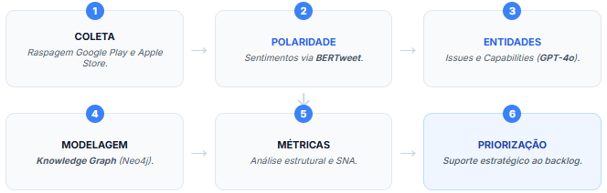
Figura 1. “Pipeline” da arquitetura híbrida para priorização de “backlog”
Fonte: Elaboração própria (2026)

Diferente de um “RAG” que guarda trechos como se o contexto nunca mudasse, aqui o conhecimento é modelado em um grafo que envelhece junto com o produto: o que era verdade numa versão pode deixar de ser na seguinte (Fan et al., 2024). Essa perspectiva temporal possibilita acompanhar como os problemas reportados mudam entre diferentes versões do aplicativo, o que facilita tanto a identificação de regressões quanto a observação de padrões que se desenvolvem temporalmente.
A divisão em dois estágios segue uma lógica de otimização: o primeiro utiliza modelos “Transformer” pré-treinados para classificar a polarização dos comentários, enquanto o segundo recorre a “Large Language Models” para realizar a extração estruturada de entidades e construir o “Knowledge Graph”. Essa estratégia reduz custos computacionais ao processar apenas comentários negativos (identificados no primeiro estágio) com os modelos mais dispendiosos no segundo estágio. Além disso, a especialização de cada modelo em sua função específica contribui para maior precisão nos resultados.

Coleta e definição do "dataset"

O conjunto de dados deste estudo vem de avaliações públicas do aplicativo CAIXA (Caixa Econômica Federal) na Google Play Store. A extração foi automatizada em “Python” com a biblioteca google-play-scraper e o pacote br.com.gabba.Caixa. O arquivo trabalhado nas etapas seguintes reúne 2.451 comentários com data entre 5 e 18 de janeiro de 2026; para cada um guardaram-se o texto, a nota de 1 a 5 estrelas, a data e a versão do app informada pelo usuário. A nota entra apenas no cálculo de severidade quando se prioriza demanda (ela não substitui o rótulo de polaridade) usado na validação do classificador, descrito adiante em Validação e “ground truth”.
Esse recorte mostra uma média da ordem de 188 avaliações por dia (ao dividir o total pela amplitude entre a data mais antiga e a mais recente no arquivo). Só para dar escala, extrapolações grosseiras sugerem algo em torno de 1,3 mil comentários em sete dias e 5,6 mil em trinta, valores que mudam com feriados, campanhas e picos de atualização do aplicativo. Antes de rodar os modelos, removeu-se o que era claramente ruído: linhas sem texto e comentários com menos de três palavras. Esse corte não é arbitrário: com uma ou duas palavras, o sinal linguístico costuma ser insuficiente para classificação de polaridade estável e para extração de entidades de domínio; o modelo tende a “adivinhar” a partir de carga lexical mínima, aumentando variância e reduzindo a qualidade do que entra no grafo (Liu, 2012; Guzman & Maalej, 2014). Três palavras funciona como limiar pragmático entre ruído evidente (“ruim”, “péssimo”) e fragmentos ainda anotáveis, preservando o conjunto útil para estimativas de volume (da ordem de 2.451 avaliações no arquivo bruto até extrapolações de escala em 7 e 30 dias) sem inflar artificialmente a base com registros que não sustentariam a cadeia sentimento → “issue” → capacidade de negócio.
Em seguida, todo o conjunto passou pelo “BERTweet” para classificar polaridade (positivo, negativo ou neutro). Depois da triagem, que descartou comentários negativos genéricos demais (por exemplo, só xingamento sem dizer o que falhou), escolheram-se 100 negativos representativos para o estágio custoso: extração de entidades e montagem do grafo com GPT-4o. Os números dessa “pipeline” e as métricas associadas estão em Resultados e Discussões.

Validação e "ground truth"

A nota de estrelas entra na severidade, mas não foi usada como “rótulo oficial” para treinar o classificador. Montou-se, então, uma base de referência (“ground truth”) com dupla marcação independente e sem os anotadores verem a resposta um do outro. O nível de concordância entre os anotadores foi mensurado através do coeficiente Kappa de Cohen (Fávero & Belfiore, 2024). A escolha da arquitetura “Transformer” resultou de um estudo comparativo empírico que avaliou o “DistilBERT” Multilíngue e o “BERTweet” (“XLM-RoBERTa”), utilizando um conjunto de 1.000 avaliações previamente validadas manualmente. Os resultados dessa comparação encontram-se detalhados na seção Resultados e Discussões.
Uma decisão importante no pré-processamento foi preservar a estrutura sintática original dos comentários, contrariando práticas tradicionais que removem massivamente stop words. Essa escolha fundamenta-se no fato de que modelos “Transformer” dependem de mecanismos de atenção para interpretar o contexto completo. Como destacam Devlin et al. (2019), a remoção excessiva de palavras pode eliminar nuances importantes, particularmente em construções com negações. Portanto, o pré-processamento limitou-se à remoção de caracteres não textuais e à anonimização de dados pessoais, seguindo as diretrizes da LGPD.
No primeiro estágio, cada comentário é classificado pelo modelo “XLM-RoBERTa” (“cardiffnlp/twitter-xlm-roberta-base-sentiment”), que foi pré-treinado com 198 milhões de “tweets” e apresenta otimização específica para lidar com linguagem informal típica de avaliações brasileiras (Liu, 2012). Na implementação, utilizou-se o “pipeline” de classificação da biblioteca “Hugging Face”, com inferência em lotes de 16 comentários por vez para equilibrar uso de memória e tempo; trata-se de classificação por “softmax” sobre rótulos fixos, sem temperatura de amostragem (o parâmetro “temperature” é próprio de modelos generativos). O modelo atribui a cada comentário uma classificação em três categorias: positivo, negativo ou neutro. Essa etapa funciona como um filtro inicial, direcionando apenas os comentários classificados como negativos para o processamento mais complexo do segundo estágio. Antes mesmo da classificação, um sistema de triagem automática elimina comentários genéricos que não trazem informações úteis (como simplesmente “Péssimo” ou “Horrível”) contribuindo para melhorar a qualidade final do grafo e reduzir custos de processamento.
O segundo estágio concentra-se exclusivamente nos comentários negativos identificados anteriormente, utilizando o “GPT-4o” para realizar a extração de entidades através de técnicas de “Named Entity Recognition” adaptadas ao domínio específico. Para reduzir aleatoriedade nas respostas geradas, adotou-se temperature = 0,1 e saída estruturada em “JSON” (“response format”), tanto na primeira passagem quanto na etapa de reflexão. A estratégia de “Few-Shot Learning” oferece ao modelo exemplos estruturados que o auxiliam na tarefa, superando abordagens tradicionais de “Topic Modeling” ao demonstrar capacidade de compreender ambiguidades semânticas e capturar contexto implícito sem necessidade de treinamento extensivo (Fulford & Ng, 2023). O processo completo envolve cinco etapas principais: primeiro, realiza-se a extração inicial das entidades; em seguida, uma etapa de reflexão recupera entidades que foram perdidas na primeira passada, especialmente aquelas implícitas ou mencionadas através de pronomes; depois, aplica-se uma filtragem que remove entidades genéricas ou não relacionadas ao aplicativo; na sequência, ocorre o mapeamento para “BusinessCapabilities” através de um algoritmo híbrido; e finalmente, realiza-se a modelagem temporal no “Knowledge Graph”, com armazenamento no “Neo4j”. A eficácia da etapa de reflexão em recuperar entidades adicionais é tratada na seção Resultados e Discussões.
Na reflexão, o modelo recebe o texto original do comentário e a lista “JSON” já extraída na primeira passagem e responde apenas com novas entidades. O “prompt” instrui explicitamente a buscar entidades implícitas, referidas por pronomes, de fundo assumido ou mencionadas indiretamente; todas devem manter o rótulo “Issue”; a saída segue o mesmo esquema “JSON” da extração inicial. O sistema combina as duas listas e remove duplicatas por nome, preservando o diferencial da arquitetura híbrida: uma segunda leitura orientada a completude, e não substituição arbitrária do primeiro resultado.
As entidades identificadas são organizadas em cinco tipos predefinidos: “Issue” (para problemas técnicos ou funcionais), “App”, “Version”, “Service” e “Device”. A arquitetura implementada compreende o conhecimento como fatos que se transformam ao longo do tempo, diferenciando-se de sistemas “RAG” convencionais que tratam a informação de forma estática (Fan et al., 2024). A estrutura é composta por três subgrafos que se interconectam: o Subgrafo Episódico mantém o conteúdo original bruto dos comentários, funcionando como uma espécie de memória episódica que preserva o contexto completo, com unicidade garantida através de hash “MD5”; o Subgrafo Semântico armazena as entidades conectadas por fatos que possuem metadados bi-temporais, registrando quando cada fato era válido no mundo real, o que possibilita consultas históricas e a identificação de regressões; e o Subgrafo de Comunidade agrupa entidades que apresentam conexões fortes através de técnicas de “Label Propagation”. A escolha do “Neo4j” como banco de dados fundamentou-se em sua capacidade nativa de modelar relacionamentos complexos e em sua eficiência ao executar consultas sofisticadas em grafos (Robinson et al., 2015).

BusinessCapability e modelagem de domínio

As “BusinessCapabilities” representam capacidades de negócio organizadas hierarquicamente em três níveis, agrupando funcionalidades relacionadas conforme o modelo estabelecido por Ulrich e Rosen (2011) em “The Business Capability Map”. Cada capacidade é caracterizada por quatro dimensões principais: seu nível hierárquico (1 para capacidades “Core”, 2 para Específicas, 3 para Detalhadas), seu tipo segundo a classificação “TOGAF” (“Core”, “Supporting” ou “Strategic”), seu nível de maturidade conforme o modelo “CMMI” (“Initial”, “Managed”, “Defined” ou “Optimized”), e seu valor de negócio (“High”, “Medium” ou “Low”), determinado pelo impacto direto na experiência do usuário e na receita.
A partir de uma análise detalhada do domínio e das funcionalidades típicas de aplicativos bancários móveis, foram identificadas e mapeadas 15 capacidades distintas. Entre as capacidades de nível 1 encontram-se Autenticação e Acesso, Performance e Estabilidade, Interface e Experiência do Usuário, e Segurança e Proteção. No nível 2, destacam-se Transferências PIX, Empréstimos e Crédito, Pagamentos e Boletos, Consulta de Saldo e Extrato, Atendimento ao Cliente, Gestão de Cadastro e Conta, Investimentos, Notificações e Alertas, Gestão de Tarifas e Acesso Geográfico. Por fim, no nível 3, foi incluída a categoria Outras Funcionalidades para capturar itens que não se enquadram adequadamente nas demais capacidades. Essa estrutura foi projetada para ser aplicável a qualquer aplicativo bancário móvel, não se limitando ao caso específico estudado.
Ao modelar “BusinessCapabilities” como entidades no grafo, cria-se uma ponte semântica que conecta o feedback textual dos usuários à estrutura organizacional do desenvolvimento. Quando uma “issue” é associada a uma “BusinessCapability”, o sistema vai além da simples identificação do problema técnico, pois ele também sinaliza qual capacidade de negócio foi impactada. Essa conexão facilita significativamente a comunicação entre equipes de produto, desenvolvimento e negócio, pois traduz problemas técnicos em termos que fazem sentido para diferentes “stakeholders”. A abordagem encontra ressonância nos princípios de “Domain-Driven Design” (Evans, 2003), onde o modelo de domínio deve espelhar a estrutura real do negócio.

Arquitetura do grafo e análise de redes sociais

A estrutura do grafo foi cuidadosamente projetada com dois objetivos principais: garantir a unicidade das entidades e facilitar a identificação de bugs associados a versões específicas. Essa modelagem segue princípios estabelecidos para análise de software com grafos e aprendizado de máquina (Bryan & Moriano, 2023). A escolha por um “Knowledge Graph” abre a possibilidade de aplicar técnicas de “Social Network Analysis”, que permitem identificar padrões estruturais, nós influentes e comunidades de problemas relacionados, seguindo metodologias consolidadas por Pinheiro (2011) e Newman (2010). A Figura 2 apresenta, de forma visual, as entidades e o fluxo de relacionamentos do “Knowledge Graph” temporal implementado.
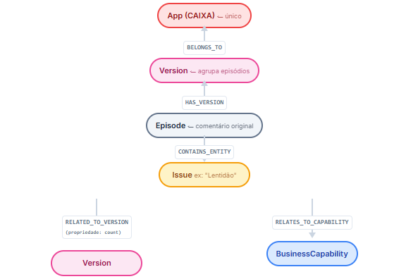
Figura 2. Estrutura conceitual do “Knowledge Graph” temporal: aplicativo, versão, episódio (comentário), “issue” e capacidade de negócio, com os principais tipos de relacionamento
Fonte: Elaboração própria (2026)

A estrutura apresenta cinco características principais que merecem destaque. Primeiro, o aplicativo é representado por uma única entidade, evitando duplicações e mantendo a integridade referencial. Segundo, cada versão do aplicativo constitui uma entidade separada que agrupa episódios relacionados, o que possibilita identificar problemas específicos de determinadas versões. Terceiro, entidades que compartilham o mesmo nome são automaticamente agrupadas, seguindo o princípio de “Entity Resolution” (Christen, 2012). Quarto, o relacionamento RELATED\_TO\_VERSION incorpora uma propriedade count que se incrementa a cada nova ocorrência, permitindo visualização proporcional e identificação rápida de versões que apresentam mais problemas. Por fim, o sistema permite que entidades sejam relacionadas a múltiplas “BusinessCapabilities” quando isso faz sentido (por exemplo, “Mudança de Senha” pode estar associada tanto a Login/Autenticação quanto a Segurança.

Mapeamento Entidade - “BusinessCapability”

O mapeamento de entidades para “BusinessCapabilities” ocorre através de um algoritmo híbrido que combina regras baseadas em conhecimento de domínio com inferência semântica. O processo inicia com um mapeamento direto que utiliza um dicionário extenso contendo mais de 200 palavras-chave, construído a partir de análise de domínio e validação manual. Esse dicionário foi projetado para priorizar correspondências mais específicas (por exemplo, “não reconhece biometria” tem precedência sobre simplesmente “biometria”. O sistema também suporta mapeamento “multi-capability”, permitindo que algumas entidades sejam associadas a múltiplas “BusinessCapabilities” quando isso reflete a realidade do problema, como no caso de “Mudança de Senha” que pode estar relacionada tanto a Login/Autenticação quanto a Segurança.
Para lidar com ambiguidades, o algoritmo realiza uma análise de contexto que considera o conteúdo completo do comentário. Isso permite distinguir casos como “Problemas de Abertura”, que podem referir-se a performance do aplicativo ou a questões de cadastro de conta bancária, dependendo do contexto. Como mecanismo de “fallback”, o sistema verifica palavras-chave específicas antes de recorrer a uma categoria padrão, dando prioridade a áreas como Interface/Usabilidade, Empréstimos/Crédito, Atendimento e Segurança. Por fim, uma validação pré-criação garante que entidades só sejam inseridas no grafo se puderem ser mapeadas para pelo menos uma “BusinessCapability”, o que assegura alta cobertura de “linkagem” (excluindo apenas a categoria “Outras Funcionalidades”, que serve como receptáculo para itens que não se enquadram adequadamente nas demais capacidades.
A combinação entre regras baseadas em conhecimento e inferência semântica oferece tanto eficiência quanto flexibilidade, em linha com literatura sobre julgamentos de múltiplas fontes e confiabilidade em tarefas de PLN (Hovy et al., 2013). O processo de refinamento do algoritmo envolveu validação manual de 20 comentários, seguindo uma abordagem de refinamento iterativo fundamentada em validação manual que encontra respaldo em práticas de melhoria contínua de processos de qualidade (Brogini, 2018), onde ajustes incrementais são essenciais para a evolução constante do processo.
Na fase de seleção do modelo, foram avaliados quatro modelos “GPT” diferentes para a tarefa de extração de entidades e mapeamento para “BusinessCapabilities”, utilizando um conjunto de 20 comentários validados manualmente. Os resultados dessa comparação são apresentados na seção Resultados e Discussões.

Métricas de "Social Network Analysis" ("SNA")

A estrutura do “Knowledge Graph” possibilita a aplicação de métricas de “Social Network Analysis” que revelam padrões estruturais e identificam nós influentes na rede formada por “issues” e “BusinessCapabilities” (Pinheiro, 2011; Newman, 2010). Quatro métricas principais foram calculadas através de “queries” “Cypher” executadas no “Neo4j”: “Degree Centrality”, que conta o número de conexões diretas de cada nó; “Betweenness Centrality”, que identifica nós que funcionam como “pontes” conectando diferentes partes da rede; “Closeness Centrality”, que mede a proximidade média de um nó em relação aos demais; e “Clustering Coefficient”, que calcula a proporção de conexões existentes entre vizinhos de um nó em relação ao número máximo possível de conexões, variando de 0 a 1 conforme a definição de Newman (2010). Os resultados da aplicação dessas métricas são apresentados e discutidos na seção Resultados e Discussões.

Métricas e validação do modelo

A validação do modelo seguiu as recomendações estatísticas estabelecidas por Fávero e Belfiore (2024) para modelos de classificação. Parte dos dados foi marcada na mão por especialistas e serviu de padrão-ouro para comparar o que o modelo dizia. O desempenho foi avaliado através de cinco métricas principais, seguindo práticas consolidadas em estudos sobre garantia de qualidade de software (Nascimento, 2005; Matos, 2014).
A acurácia representa o percentual global de acertos do modelo, calculado dividindo-se o número de predições corretas pelo total de predições realizadas. No contexto deste trabalho, essa métrica reflete a capacidade do modelo em classificar corretamente a polarização dos comentários ou em mapear entidades para “BusinessCapabilities”. A precisão, por sua vez, mede a proporção de predições positivas que realmente correspondem à realidade. Quando a precisão é alta, há maior confiança de que as classificações ou mapeamentos estão corretos, minimizando “falsos positivos”. O “recall” (ou revocação) avalia a proporção de casos positivos reais que foram corretamente identificados pelo modelo. Um “recall” alto indica que o modelo não está deixando passar muitos casos importantes, aspecto especialmente relevante quando o objetivo é identificar problemas críticos em produção sem gerar “falsos negativos”. O “F1-Score” funciona como uma média harmônica entre precisão e “recall”, equilibrando ambas as métricas e sendo particularmente útil para validar o desempenho em categorias desbalanceadas, como quando há muitas reclamações sobre “Login” mas poucas sobre “Investimentos”. Por fim, o “ROC AUC” (“Area Under the ROC Curve”) mede a capacidade geral do modelo em distinguir entre diferentes classes, variando de 0 a 1, onde 1 representa classificação perfeita e 0,5 equivale ao desempenho de um classificador aleatório.
Para validar especificamente a extração de entidades e a modelagem em grafo, estabeleceram-se três métricas adicionais. A cobertura de linkagem mensura o percentual de entidades que foram conectadas com sucesso a pelo menos uma BusinessCapability. A taxa de identificação de “bugs” por versão avalia a capacidade do sistema em identificar versões problemáticas através de consultas no grafo. Por fim, a precisão do mapeamento entidade → “BusinessCapability” foi validada através de avaliação realizada por especialistas de domínio.

Metodologia de testes de qualidade além da esteira

A abordagem proposta situa-se no contexto de testes de qualidade que operam além do final da esteira tradicional de desenvolvimento, funcionando como complemento aos testes executados durante o ciclo de desenvolvimento: testes unitários, de integração, de sistema e de aceitação, conforme definido pelo “ISTQB Foundation Level” (ISTQB, 2023). Essa metodologia encontra ressonância no conceito de “Testing in Production” (Kaplan & Bailey, 2016) e nas práticas de testes ágeis (ISTQB, 2023), onde o feedback do usuário final coletado em ambiente de produção real é aproveitado como uma forma complementar de validação de qualidade.
A integração com processos de “QA” tradicionais segue uma lógica de complementaridade: a abordagem proposta não substitui os testes tradicionais, mas os complementa ao capturar problemas que emergem em produção devido a fatores que não são reproduzíveis em ambientes controlados. Entre esses fatores destacam-se a diversidade de dispositivos e versões de sistema operacional, condições de rede variáveis (“3G”, “4G”, “5G”, “Wi-Fi”), padrões de uso não previstos pelos casos de teste, interações complexas entre funcionalidades que não foram testadas em conjunto, e problemas específicos de versão que são introduzidos em contextos de “deploy” contínuo.
A geração de documentos de priorização de backlog aproveita a estrutura do “Knowledge Graph” construído para produzir documentos estruturados que incluem uma lista de “issues” identificadas em produção, ordenadas por criticidade (calculada como frequência multiplicada por severidade), correlação entre “issues” e versões específicas do aplicativo, mapeamento de “issues” para “BusinessCapabilities” afetadas, distribuição de problemas por capacidade de negócio, e identificação de versões problemáticas que requerem atenção imediata.
Esta metodologia facilita a comunicação entre equipes de qualidade, produto e desenvolvimento, fornecendo dados estruturados que orientam a priorização de correções e melhorias baseada em feedback real de usuários em produção, conforme revisado por Lenarduzzi et al. (2019) sobre priorização de dívida técnica e problemas de qualidade. A abordagem de priorização de backlog proposta alinha-se com modelos desenvolvidos especificamente para o setor bancário (Lima & Costa, 2024), adaptando técnicas de priorização para o contexto de aplicativos móveis financeiros.
Uma extensão natural, e alinhada ao dia a dia de quem gerencia qualidade em banco, é combinar o que o grafo revela sobre “issue”, versão e capacidade de negócio com o registro interno de defeitos em produção, sem necessidade de expor números proprietários no texto acadêmico. Conceitualmente, o cruzamento permite: direcionar correções onde o sintoma na loja e o defeito registrado convergem; ampliar o escopo de testes nas áreas que o grafo mostra mais sensíveis; e acompanhar, ao longo do tempo, se a densidade de defeitos por sistema ou por funcionalidade responde às melhorias. Em mudanças pontuais de funcionalidade, a visão por capacidade ajuda a argumentar o que precisa de validação antes do próximo “deploy”, em muitos casos, não o pacote inteiro de regressão, mas o subconjunto que o grafo indica como impactado, o que reduz custo e tempo sem abrir mão de critério. Trata-se de um desenho de uso, não de resultado medido neste TCC; os números ficam para ambiente corporativo, sob governança de dados.

Resultados e Discussões

Amostra processada

Na fase de coleta analisada, foram obtidas 2.451 avaliações entre os dias 5 e 18 de janeiro de 2026. O modelo “BERTweet” classificou 878 dessas avaliações como negativas, representando 35,82% do total. Em seguida, aplicou-se um filtro automático que eliminou 115 comentários genéricos sem informação útil (cerca de 13,1% dos comentários negativos), resultando em 763 comentários válidos. Para esta análise inicial, selecionaram-se 100 comentários negativos considerados representativos, que foram processados integralmente com o modelo “GPT-4o”.

Comparação de modelos “GPT” para extração de entidades

Para a tarefa de extração de entidades e mapeamento para “BusinessCapabilities”, foram avaliados quatro modelos “GPT” diferentes utilizando um conjunto de 22 comentários validados manualmente. A Figura 3 apresenta a comparação de acurácia entre os modelos avaliados, enquanto a Figura 4 exibe a distribuição de resultados (corretos e incorretos) obtida nessa avaliação.
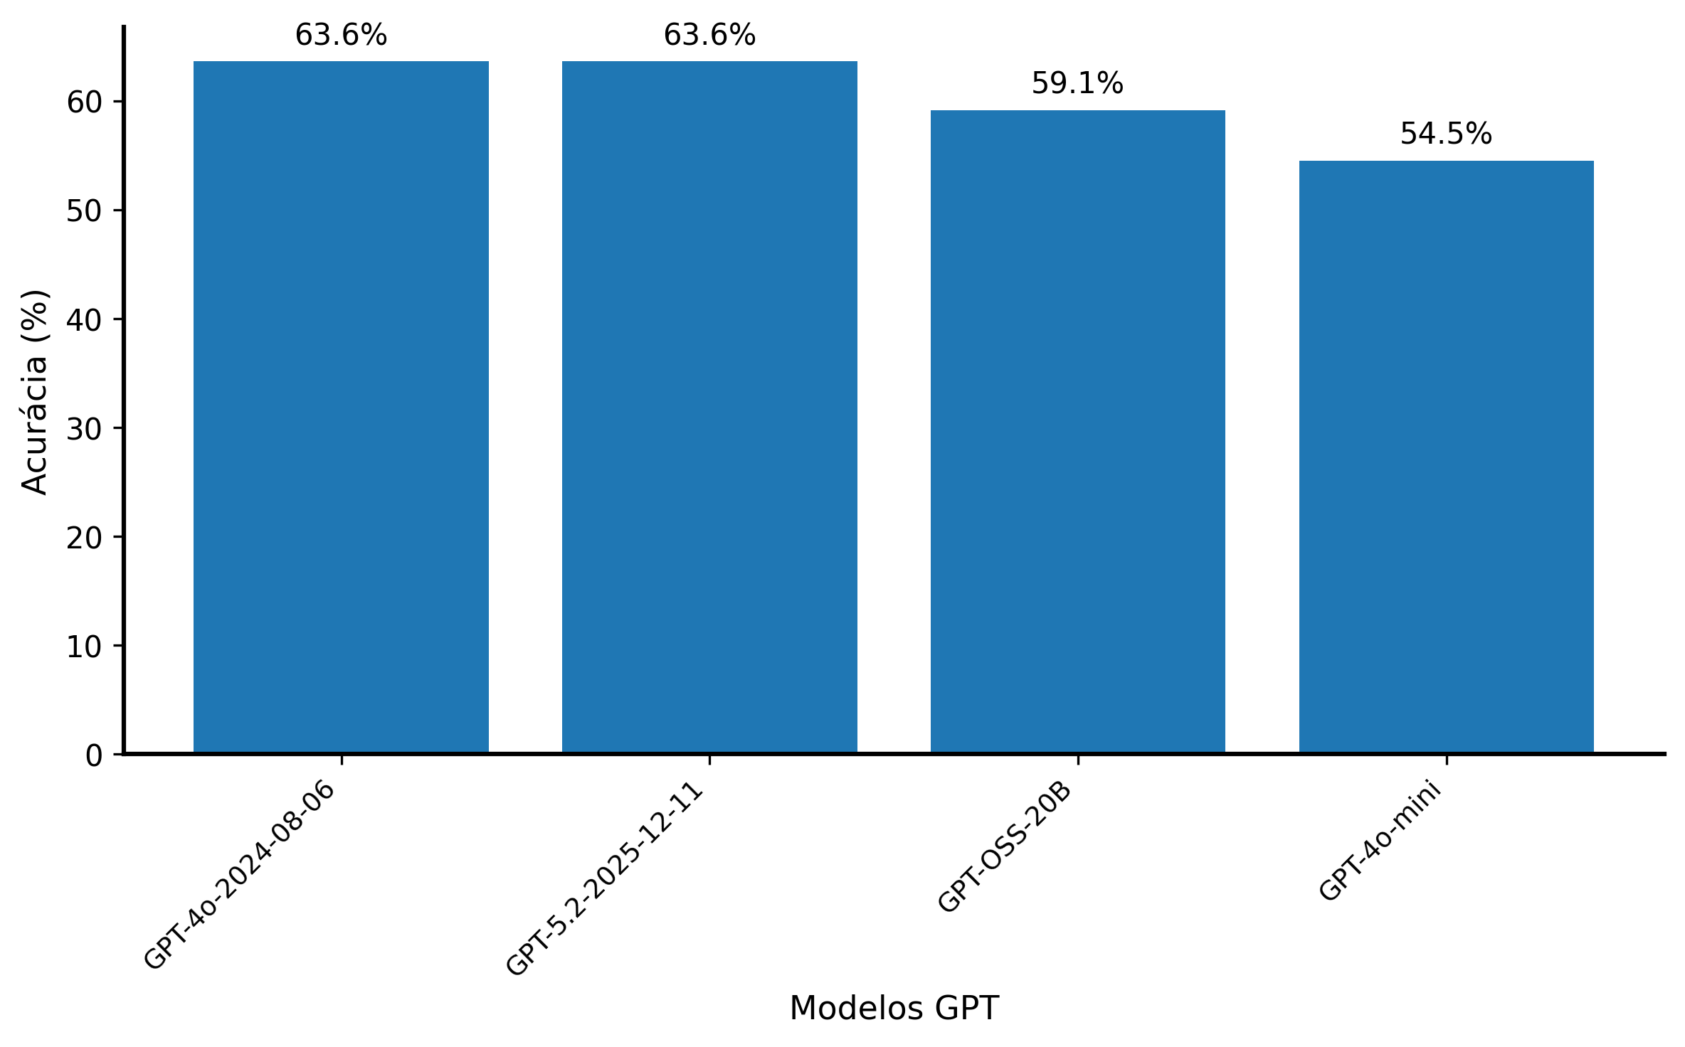
Figura 3. Comparação de acurácia entre modelos “GPT” para extração de entidades e mapeamento para “BusinessCapability”
Fonte: Validação manual com 22 mapeamentos (2026)

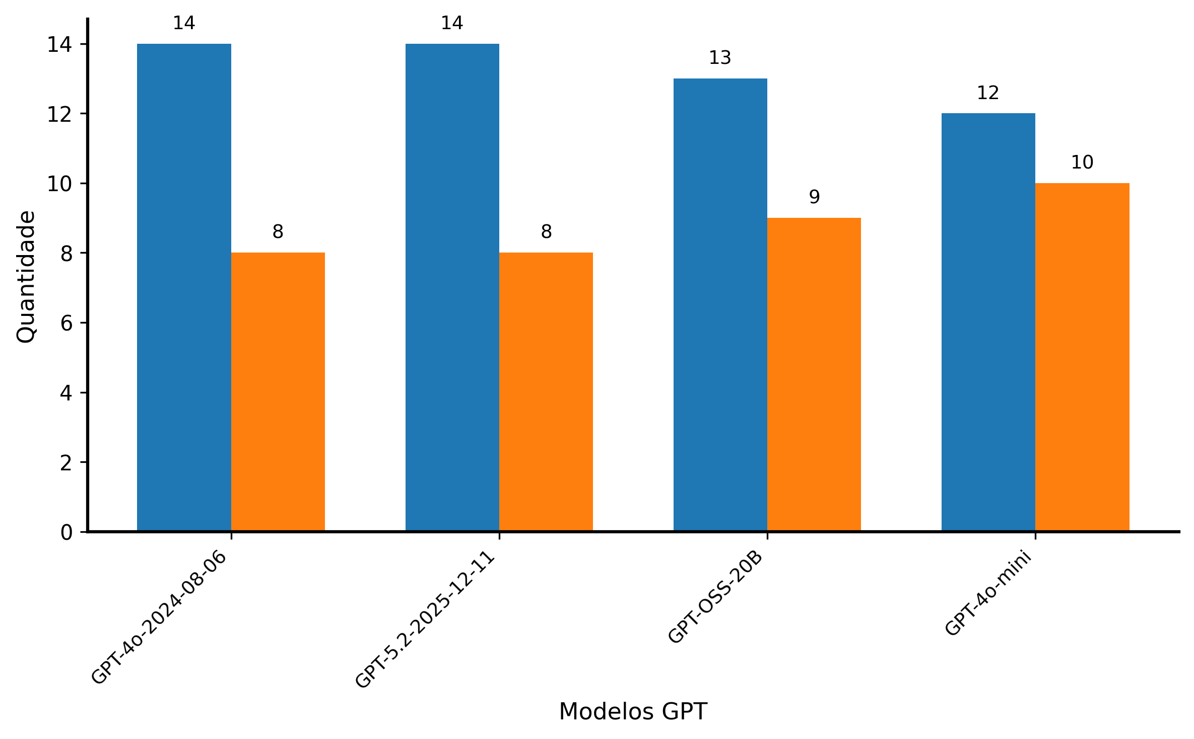
Figura 4. Distribuição de resultados (corretos e incorretos) dos modelos “GPT” avaliados
Fonte: Validação manual com 22 mapeamentos (2026)

A análise dos resultados apresentados nas Figuras 3 e 4 revela que o modelo “GPT‑4o‑2024‑08‑06” destacou‑se pela melhor relação custo‑benefício entre os modelos avaliados, alcançando 63,6% de acurácia (equivalente a 14 mapeamentos corretos em 22 tentativas) Esse desempenho foi observado após o refinamento do algoritmo de mapeamento, que resultou em uma melhoria significativa em relação à acurácia inicial de 54,5%. A distribuição de resultados mostrada na Figura 4 indica que, embora nenhum modelo tenha alcançado perfeição na tarefa, o “GPT‑4o‑2024‑08‑06” apresentou o melhor equilíbrio entre mapeamentos corretos e incorretos, com menor número de casos não encontrados. Esses resultados justificaram a escolha desse modelo como padrão para o “pipeline” de produção, considerando tanto a precisão quanto os custos computacionais envolvidos. Na prática de produto, esses 63,6% já permitem encaminhar boa parte das reclamações à capacidade de negócio certa sem ler avaliação por avaliação, o que alivia o time e dá base para priorizar o backlog, ainda cabendo evoluir o mapeamento com o tempo.
Em uma leitura qualitativa dos casos Incorretos e Não Encontrados na validação manual, observaram-se falhas recorrentes ligadas à linguagem informal e ao domínio bancário: gírias e abreviações pouco lexicalizadas (“app”, regionalismos), sarcasmo ou ironia que invertem a polaridade aparente do trecho, e menções indiretas a produtos ou rotas (“aquela tela”, “o negócio do Pix”) que exigem resolução de correferência. Em Não Encontrados, o modelo chegou a produzir entidade ou rótulo fora do vocabulário esperado na checagem manual, ou o comentário misturava vários problemas numa única frase densa, dificultando casar “issue” extraída com o “gold standard” linha a linha. Esses padrões reforçam que o gargalo não é apenas o “LLM” isolado, mas a interface entre linguagem de usuário e o catálogo fixo de “BusinessCapabilities”, ponto central do refinamento iterativo do mapeamento.

Comparação de modelos de polarização

A escolha da arquitetura “Transformer” resultou de um estudo comparativo empírico que avaliou dois modelos pré‑treinados: o “DistilBERT” Multilíngue e o “BERTweet” (“XLM‑RoBERTa”). A comparação utilizou um conjunto de 1 000 avaliações que foram validadas manualmente, servindo como “ground truth”. As Figuras 5 e 6 apresentam os resultados detalhados dessa comparação.
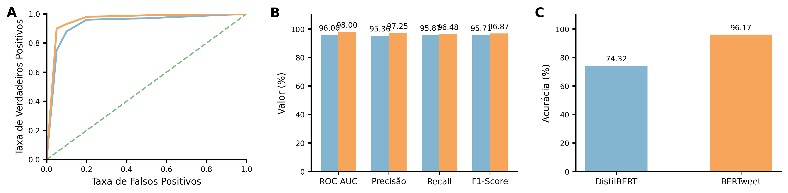
Figura 5. Comparação de métricas entre “DistilBERT” Multilíngue e “BERTweet” para análise de polarização do comentário. Painéis: (A) curva ROC, (B) comparação de métricas (ROC AUC, Precisão, Recall e F1‑Score) e (C) comparação de acurácia
Fonte: Dados processados com "ground truth" de 1.000 avaliações (2025)

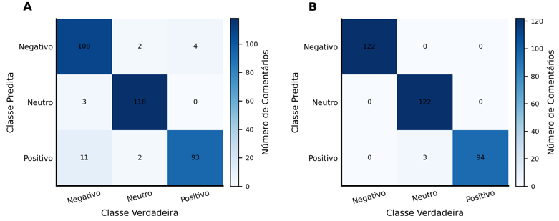
Figura 6. Matrizes de confusão para classificação de polarização do comentário: modelos “DistilBERT” Multilíngue (A) e “BERTweet” (B)
Fonte: Dados processados com "ground truth" de 1.000 avaliações (2025)

Os resultados apresentados na Figura 5 revelam uma superioridade estatística clara do modelo “BERTweet” na tarefa de classificação de polarização de comentários bancários. Enquanto o “DistilBERT” alcançou 74,32% de acurácia, o “BERTweet” atingiu 96,17%. A diferença é ainda mais pronunciada quando observamos o “ROC AUC”: 78,98% para o “DistilBERT” contra 98,97% para o “BERTweet”. O “F1‑Score” também favorece o “BERTweet” com 96,92%, comparado aos 75,26% do “DistilBERT”. A análise das matrizes de confusão na Figura 6 mostra que o “BERTweet” produziu significativamente menos “falsos positivos” e “falsos negativos”, especialmente ao classificar comentários negativos. Uma observação interessante é que o “BERTweet” demonstrou maior capacidade de interpretar ironias e expressões típicas do setor bancário brasileiro, como identificar “app rodando liso” como positivo ou “o app só engasga” como negativo. Esses resultados justificaram a escolha do “BERTweet” como modelo padrão para o “pipeline” de produção. Com 96,17% de acurácia, quem cuida do produto ganha uma triagem de negativos que costuma bater com o que um avaliador marcaria na mão: menos retrabalho e menos risco de puxar demanda para a fila errada por causa de polaridade mal estimada. Já o “ROC AUC” de 98,97% indica que o modelo ainda separa bem as classes quando o texto é ambíguo; na prática, isso reduz a chance de ignorar reclamação séria ou de perder tempo com falso alarme na hora de decidir o que segue para extração de entidades e para o backlog.

Estatísticas do Grafo

Após o processamento completo com o modelo “GPT-4o-2024-08-06”, o grafo apresentou as estatísticas contidas na Tabela 1.

Tabela 1. Estatísticas do “Knowledge Graph”
Métrica | Quantidade
Episódios (comentários processados) | 100
Entidades extraídas (“issues”) | 85
BusinessCapability | 15
Relacionamentos Issue | 91
Fonte: Resultados originais da pesquisa (2026)

Os números da Tabela 1 sintetizam o processamento. Dos 100 comentários negativos escolhidos para o experimento, geraram-se 103 episódios (alguns comentários viram mais de um episódio ao extrair várias entidades). Foram identificadas 85 issues distintas. O fato de haver 91 ligações Issue ↔ BusinessCapability para 85 issues não indica erro de contagem: a conta do experimento fecha com 79 issues ligadas a uma capacidade e 6 issues ligadas a duas capacidades ao mesmo tempo, ou seja, 79 + (6 × 2) = 91 vínculos. Esse “saldo” acima de 85 é, em outras palavras, o rastro das reclamações que atravessam mais de uma frente de negócio, padrão coerente com app bancário, em que acesso, segurança, experiência e meios de pagamento raramente ficam em caixinhas isoladas. Não se trata de afirmar perfeição do modelo (o mapeamento ainda merece validação humana), mas de mostrar que a estrutura escolhida deixa aparecer a natureza transversal do problema quando ela existe nos dados, em vez de forçar um único rótulo para tudo. Para priorização, isso é um achado útil: o sintoma deixa de ser lido como “só mais um chamado” quando na verdade exige alinhamento entre áreas. As issues se distribuem por 15 capacidades, sem tudo cair numa única categoria.
A cobertura de linkagem entre entidades e BusinessCapabilities constitui uma métrica fundamental para avaliar a qualidade do processamento. Como visto, 91 relacionamentos para 85 issues reflete mais de uma capacidade por issue quando o comentário assim o exige; não ocorre duplicidade artificial. Importante destacar que a taxa de cobertura foi calculada excluindo a categoria “Outras Funcionalidades”, que serve como receptáculo para itens que não se enquadram adequadamente nas capacidades de negócio definidas. Essa exclusão garante que apenas mapeamentos válidos sejam considerados na métrica.
A alta taxa de cobertura observada resultou de três estratégias combinadas. Primeiro, um mapeamento direto refinado que incorpora mais de 200 palavras-chave cuidadosamente selecionadas. Segundo, uma verificação por palavras-chave que ocorre antes de recorrer a uma categoria padrão. Terceiro, uma validação pré-criação que impede que entidades sejam criadas no grafo sem um mapeamento válido para pelo menos uma BusinessCapability. A forma como as issues se distribuem entre as diferentes BusinessCapabilities oferece insights valiosos sobre a capacidade do sistema em identificar padrões de forma equilibrada. A Figura 7 apresenta essa distribuição visualmente, enquanto a Tabela 2 detalha os números específicos.
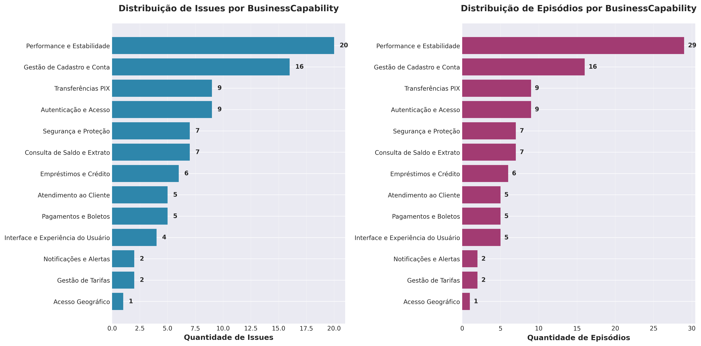
Figura 7. Distribuição de Issues e Episódios por BusinessCapability
Fonte: Resultados originais da pesquisa (2026)

Tabela 2. Distribuição de “issues” por BusinessCapability (continua)
BusinessCapability | Quantidade de “issues” | % do Total
Performance e Estabilidade | 20 | 23.53%
Gestão de Cadastro e Conta | 13 | 15.29%
Autenticação e Acesso | 12 | 14.12%
Transferências PIX | 8 | 9.41%
Consulta de Saldo e Extrato | 7 | 8.24%
Segurança e Proteção | 7 | 8.24%
Interface e Experiência do Usuário | 7 | 8.24%
Atendimento ao Cliente | 6 | 7.06%
Pagamentos e Boletos | 4 | 4.71%
Empréstimos e Crédito | 3 | 3.53%
Notificações e Alertas | 2 | 2.35%
Gestão de Tarifas | 2 | 2.35%
Fonte: Resultados originais da pesquisa (2026)

Nos números, as capacidades se espalham de forma razoavelmente equilibrada, com um destaque claro: “Performance e Estabilidade” concentra 23,53% das issues identificadas (20 de 85), agrupando problemas técnicos críticos como lentidão, travamentos, indisponibilidade e falhas na abertura do aplicativo. Essa concentração não surpreende, considerando que problemas de performance são frequentemente os mais visíveis e impactantes para os usuários.
As demais BusinessCapabilities apresentam distribuições mais equilibradas. Gestão de Cadastro e Conta responde por 15.29% das issues, principalmente relacionadas a dificuldades de acesso à conta e processos de cadastro. Autenticação e Acesso aparece com 14.12%, concentrando problemas de login, biometria e acesso geral ao aplicativo. Transferências PIX representa 9.41%, incluindo questões relacionadas a transferências, devoluções e gestão de chaves. Interface e Experiência do Usuário, Segurança e Proteção, e Consulta de Saldo e Extrato aparecem cada uma com 8.24%, refletindo preocupações com usabilidade, segurança de dados e visualização de informações financeiras. Atendimento ao Cliente concentra 7.06% das issues, relacionadas a suporte, chat e atendimento telefônico. Pagamentos e Boletos aparece com 4.71%, enquanto Empréstimos e Crédito representa 3.53% das issues identificadas.
Ao analisar o “Knowledge Graph”, foi possível identificar quais problemas foram mais frequentemente mencionados pelos usuários. A Figura 8 oferece uma visualização dessa distribuição, enquanto a Tabela 3 detalha as 10 “issues” mais críticas, organizadas por frequência de ocorrência e acompanhadas das “BusinessCapabilities” que foram impactadas.
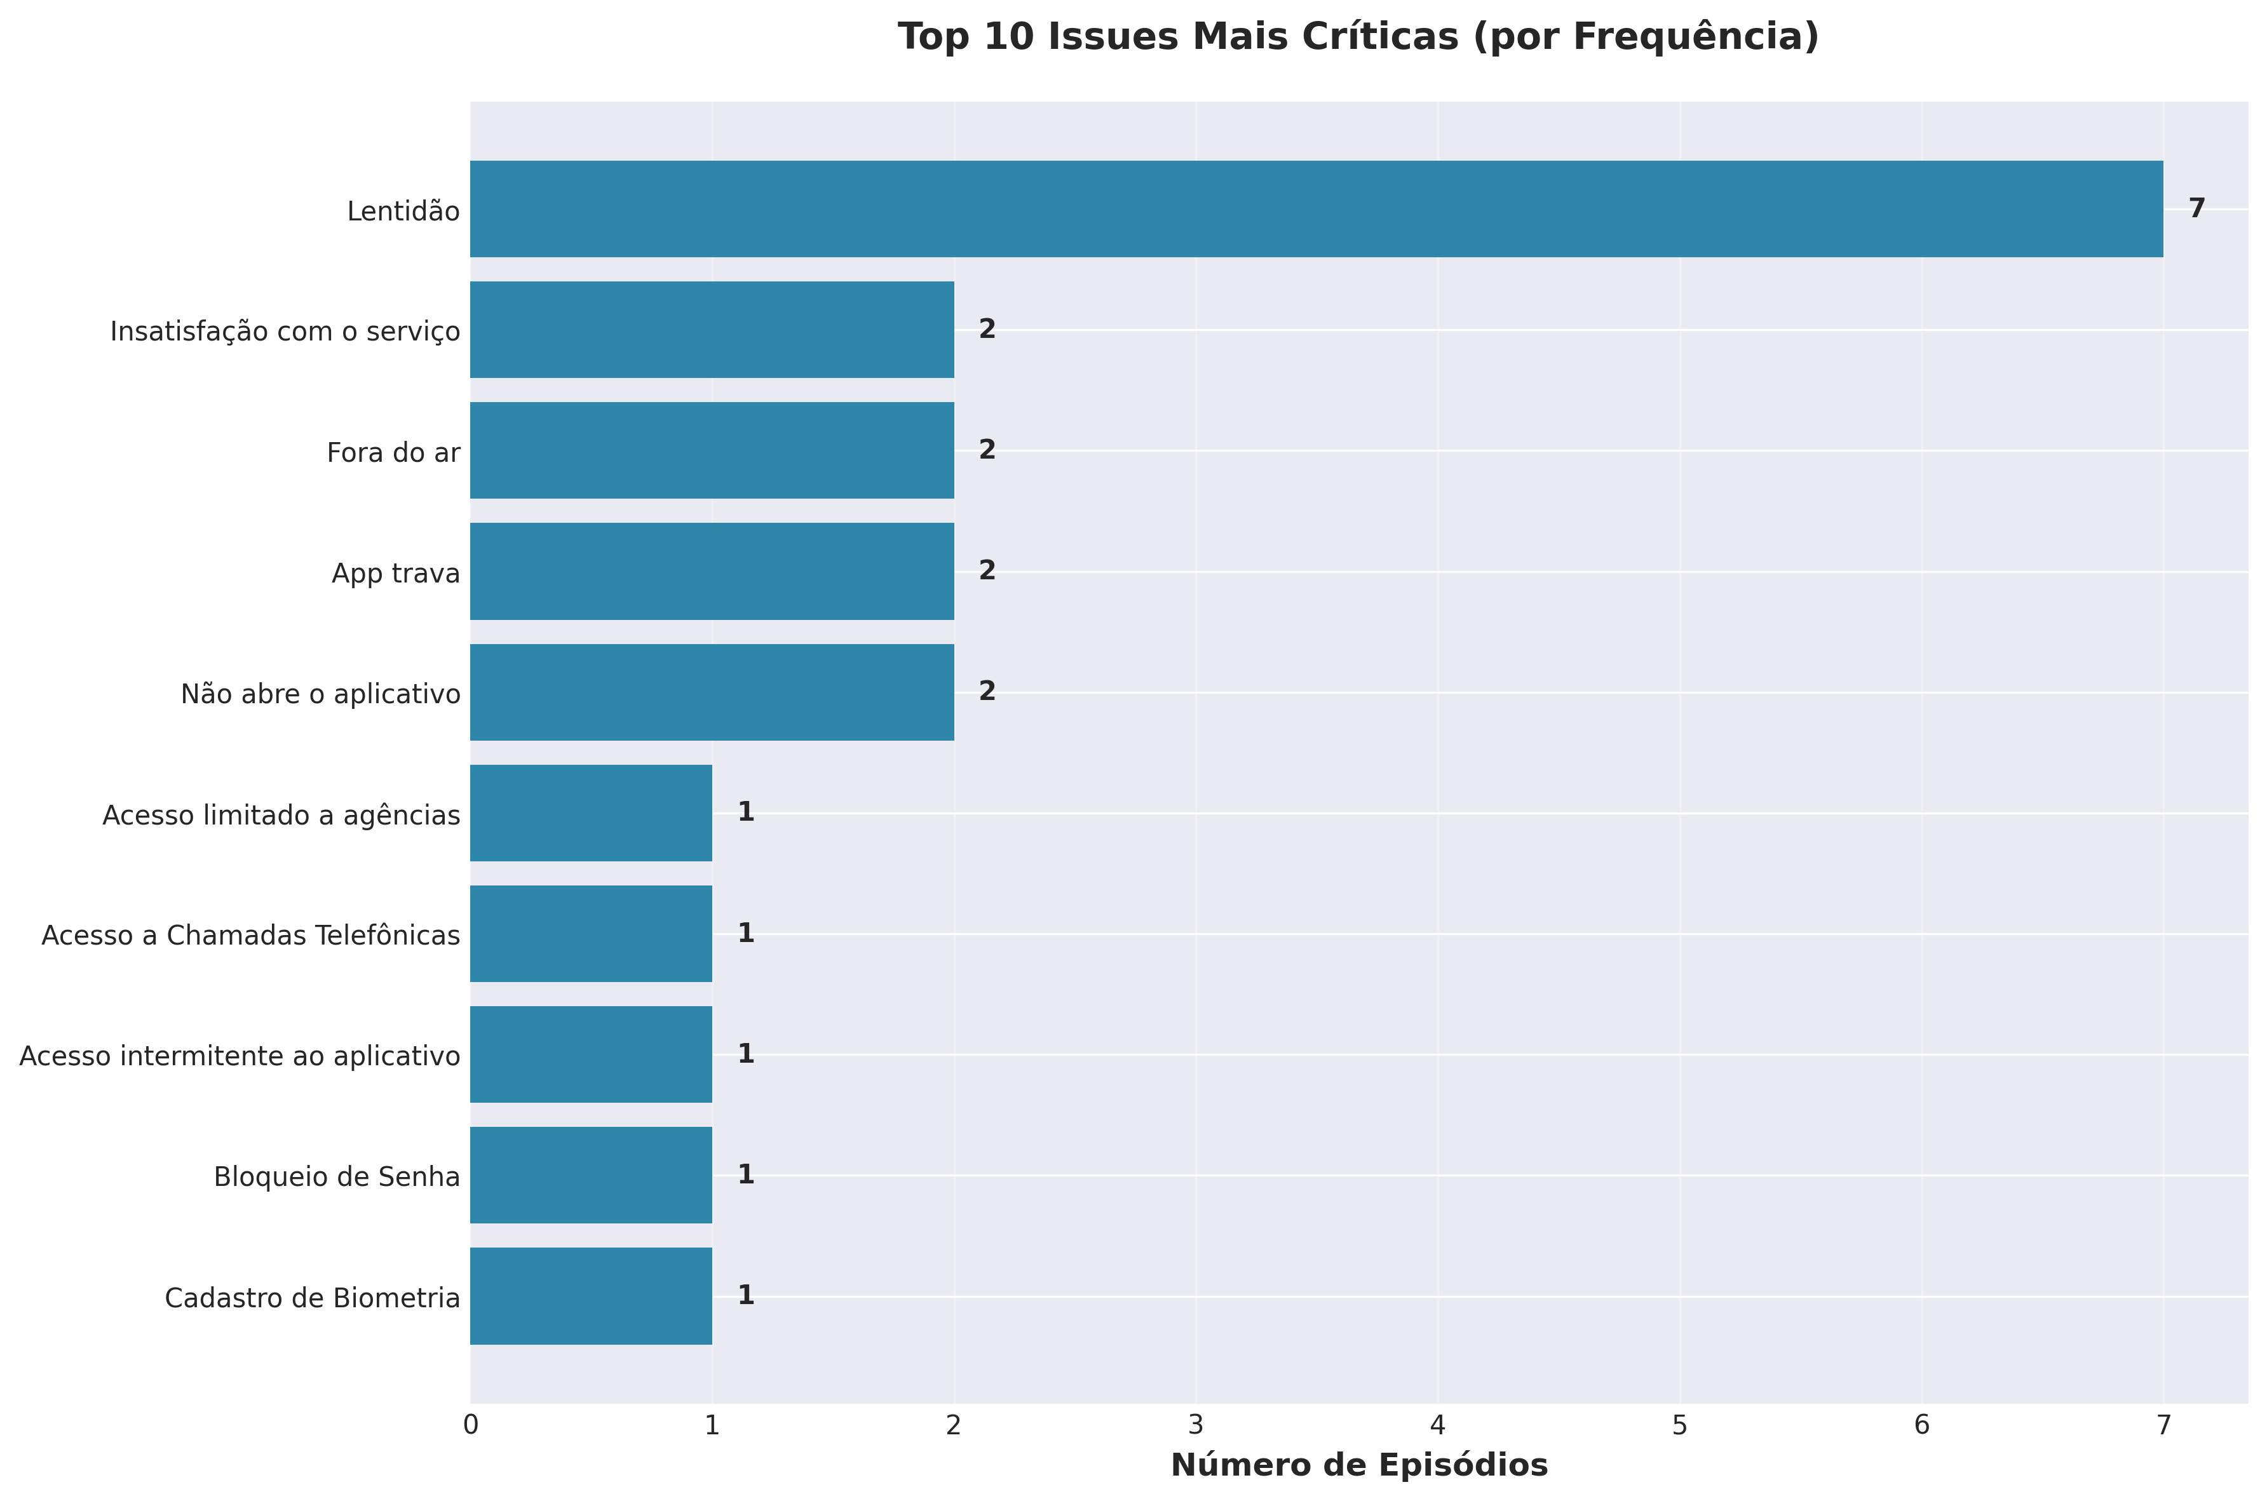
Figura 8. Dez issues mais críticas identificadas nos comentários, ordenadas por frequência de ocorrência.
Fonte: Dados processados do aplicativo CAIXA (2026)

Tabela 3. Dez issues mais críticas e suas BusinessCapabilities associadas
Posição | Issue | Episódios | BusinessCapability
1 | Lentidão | 7 | Performance e Estabilidade
2 | App trava | 2 | Performance e Estabilidade
3 | Bloqueio de Senha | 2 | Autenticação e Acesso / Segurança e Proteção
4 | Criação de Nova Senha | 2 | Autenticação e Acesso / Segurança e Proteção
5 | Fora do ar | 2 | Performance e Estabilidade
6 | Insatisfação com o serviço | 2 | Interface e Experiência do Usuário
7 | Não abre o aplicativo | 2 | Performance e Estabilidade
8 | Não consegue entrar com a senha | 2 | Autenticação e Acesso / Segurança e Proteção
9 | Pede senha duas vezes | 2 | Autenticação e Acesso / Segurança e Proteção
10 | Senha Eletrônica | 2 | Autenticação e Acesso / Segurança e Proteção
Fonte: Resultados originais da pesquisa (2026)

Os resultados revelam que a issue “Lentidão” destaca-se de forma significativa, aparecendo em 7 episódios diferentes e representando claramente o problema mais crítico identificado pelos usuários. As demais issues na lista apresentam frequência de 2 episódios cada, criando um segundo grupo de problemas que também merecem atenção. Observa-se que várias dessas issues estão relacionadas a Performance e Estabilidade, enquanto outras concentram-se em questões de Autenticação e Acesso, muitas vezes aparecendo em conjunto com Segurança e Proteção. Essa distribuição corrobora os padrões já identificados anteriormente, onde Performance e Estabilidade concentra 23.53% de todas as issues identificadas (20 de 85).
Ao examinar como as issues se distribuem segundo as características das BusinessCapabilities, emergem padrões reveladores sobre a natureza dos problemas que os usuários reportam. A Figura 9 consolida essas informações visualmente, enquanto as Tabelas 4, 5 e 6 detalham os dados quantitativos organizados por nível hierárquico, tipo e valor de negócio, respectivamente.
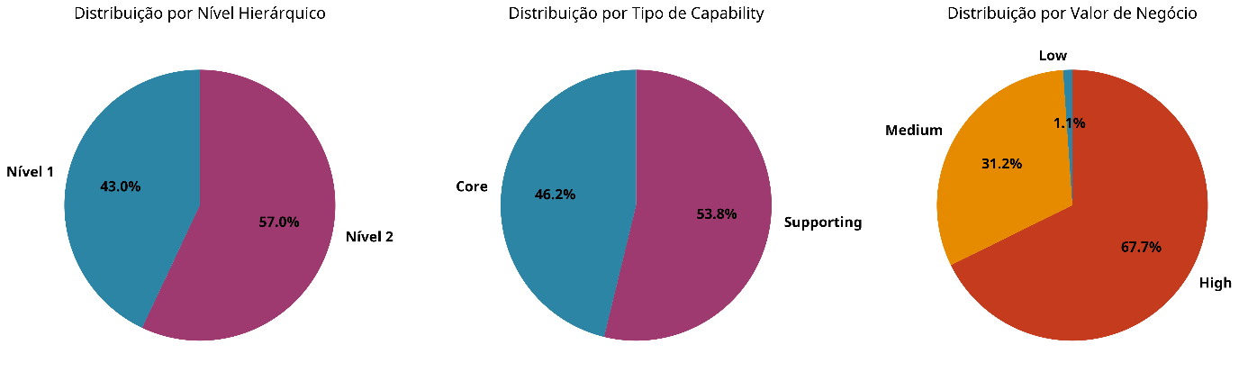
Figura 9. Distribuição de issues por nível hierárquico (A), por tipo de BusinessCapability (B) e por valor de negócio (C)
Fonte: Resultados originais da pesquisa (2026)

Tabela 4. Distribuição de “issues” por Nível Hierárquico das BusinessCapabilities
Nível | Descrição | “issues” | % “issues” | Episódios | % Episódios
1 | Core (Capacidades fundamentais) | 32 | 37.65% | 50 | 48.54%
2 | Específicas (Funcionalidades detalhadas) | 53 | 62.35% | 53 | 51.46%
Total |  | 85 | 100.00% | 103 | 100.00%
Fonte: Resultados originais da pesquisa (2026)

Tabela 5. Distribuição de “issues” por Tipo de BusinessCapability (continua)
Tipo | Descrição | “issues” | % “issues” | Episódios | % Episódios
Core | Capacidades essenciais ao negócio | 35 | 41.18% | 43 | 41.75%
Supporting | Capacidades de suporte | 50 | 58.82% | 60 | 58.25%
Total |  | 85 | 100.00% | 103 | 100.00%
Fonte: Resultados originais da pesquisa (2026).

Tabela 6. Distribuição de “issues” por Tipo de BusinessCapability
Valor | Descrição | “issues” | % “issues” | Episódios | % Episódios
High | Alto impacto na experiência e receita | 55 | 64.71% | 72 | 69.90%
Medium | Impacto médio | 29 | 34.12% | 30 | 29.13%
Low | Baixo impacto | 01 | 1.18% | 01 | 0.97%
Total |  | 85 | 100.00% | 103 | 100.00%
Fonte: Resultados originais da pesquisa (2026)

Juntando as Tabelas 4, 5 e 6, o retrato fica mais claro: a maioria das issues (62,35%) cai em BusinessCapabilities de Nível 2, que representam funcionalidades específicas do aplicativo, enquanto 37.65% relacionam-se a capacidades de Nível 1, mais fundamentais.
Quando observamos o tipo de capability, encontramos um equilíbrio relativo entre capabilities Core (41.18%) e Supporting (58.82%), com estas últimas concentrando ligeiramente mais issues. Porém, o aspecto mais relevante talvez seja a concentração de 64.71% das issues em capabilities classificadas como de alto valor de negócio (High). Esse dado sugere que os problemas reportados pelos usuários afetam principalmente funcionalidades que são críticas tanto para a experiência do usuário quanto para a receita da instituição, reforçando a relevância da abordagem proposta para orientar a priorização do backlog.
O processo de refinamento do algoritmo envolveu validação manual de 20 comentários, resultando na correção de 14 mapeamentos que estavam incorretos. Esse esforço de refinamento elevou a acurácia de 54.5% para 63.6%. As correções mais frequentes envolveram issues relacionadas a Interface/Usabilidade, Empréstimos/Crédito, Segurança e Atendimento que estavam sendo incorretamente classificadas como Performance.
Paralelamente, o sistema de triagem automática eliminou 115 comentários genéricos (equivalente a 13,1% dos comentários negativos) o que contribuiu tanto para melhorar a qualidade do grafo quanto para reduzir os custos de processamento.

Métricas de "Social Network Analysis" aplicadas ao "Knowledge Graph"

A aplicação de métricas de “Social Network Analysis” ao “Knowledge Graph” construído permite identificar padrões estruturais que não seriam evidentes através de análises simples de contagem. A Figura 10 apresenta os valores de “Degree Centrality” tanto para “Issues” quanto para “BusinessCapabilities”, oferecendo uma visão sobre quais entidades possuem mais conexões na rede. A Figura 11, por sua vez, combina múltiplas métricas “SNA”, incluindo a densidade da rede, a distribuição de “Degree Centrality” e o ranking das 10 “Issues” com maior “Clustering Coefficient”.
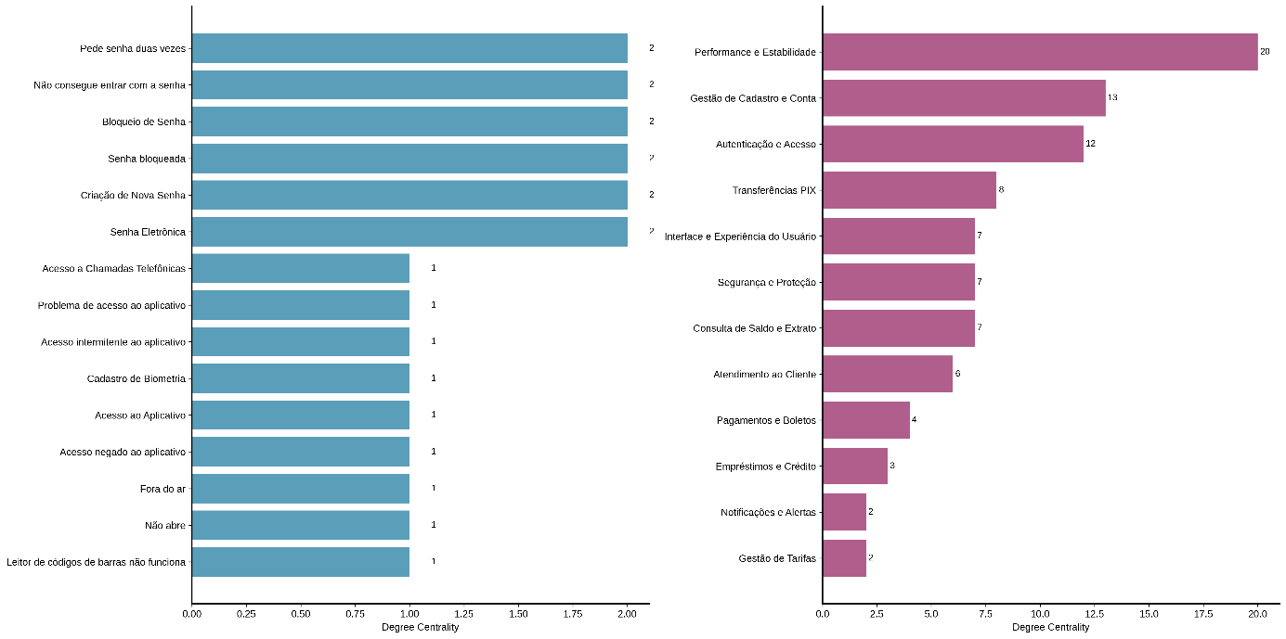
Figura 10. Degree Centrality para “issues” (esquerda) e BusinessCapabilities (direita).
Fonte: Cálculo próprio baseado em Pinheiro (2011) e Newman (2010).

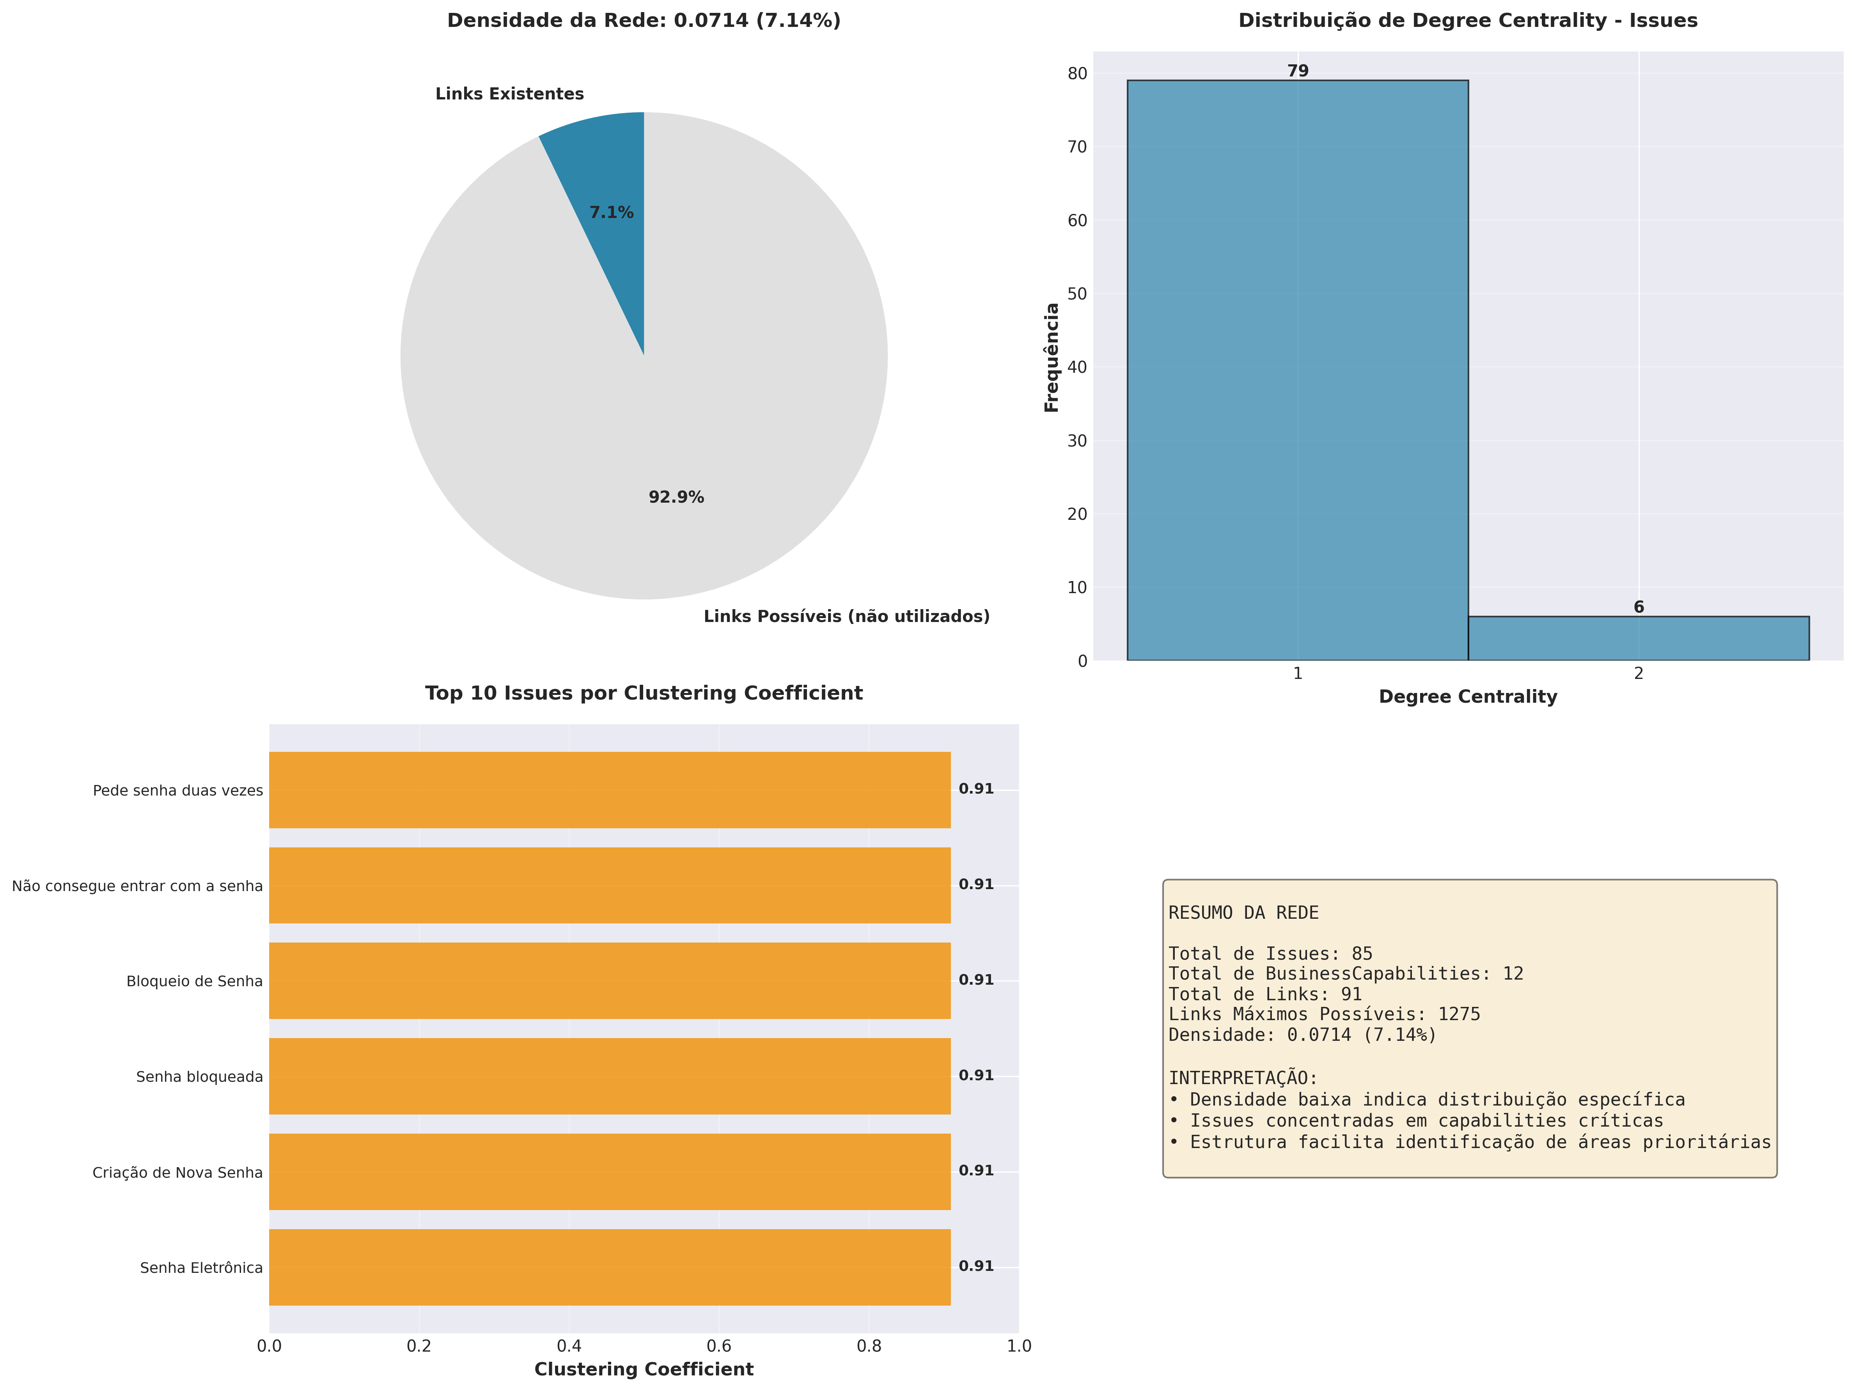
Figura 11. Métricas combinadas de Social Network Analysis. (A) Densidade da rede, (B) Distribuição de Degree Centrality para “issues”, (C) Top 10 “issues” por Clustering Coefficient, (D) Resumo estatístico da rede. O clustering coefficient é calculado conforme definição de Newman (2010), medindo a proporção de conexões entre vizinhos e variando de 0 a 1.
Fonte: Cálculo próprio baseado em Pinheiro (2011) e Newman (2010).

A densidade calculada de 0.0714 (7.14%) sugere uma rede esparsa no agregado, o que ajuda a enxergar áreas críticas sem ruído de correlações espúrias. O grafo construído apresenta 85 “Issues” conectadas a 15 “BusinessCapabilities” através de 91 “links”: na maior parte dos casos, cada issue “pousa” em uma capacidade, mas as seis ligações extras (91 − 85) são exatamente o que se espera quando algumas queixas legítimas tocam duas capacidades (o mesmo fenômeno transversal) já comentado na interpretação da Tabela 1 e ilustrado pelas dores de senha abaixo.
Ao examinar os valores de “Degree Centrality”, observa-se que a grande maioria das “Issues” (79 de 85, aproximadamente 93%) apresenta “degree centrality” de 1,0, conectando-se a uma única “BusinessCapability”. Apenas 6 “Issues” (aproximadamente 7%) apresentam “degree centrality” de 2,0, conectando-se a múltiplas “BusinessCapabilities”. Interessantemente, todas as “Issues” relacionadas a senha, incluindo “Pede senha duas vezes”, “Não consegue entrar com a senha”, “Bloqueio de Senha”, “Senha bloqueada”, “Criação de Nova Senha” e “Senha Eletrônica” apresentam “degree centrality” de 2, conectando-se simultaneamente a “Autenticação e Acesso” e “Segurança e Proteção”. Essa característica indica um impacto transversal que demanda atenção coordenada de múltiplas equipes.
A capacidade de negócio “Performance e Estabilidade” destaca-se com o maior “degree centrality”, conectando-se a 20 “Issues” diferentes. Em seguida aparecem “Gestão de Cadastro e Conta” com 13 “Issues” e “Autenticação e Acesso” com 12 “Issues”, confirmando que essas são as áreas mais críticas do ponto de vista dos usuários. “Issues” com alto “betweenness centrality” funcionam como verdadeiras “pontes” na rede, conectando diferentes “BusinessCapabilities” e representando problemas sistêmicos cuja correção pode gerar melhorias em múltiplas áreas simultaneamente.
O “Clustering Coefficient”, calculado segundo a definição de Newman (2010), mede a proporção de conexões existentes entre “Issues” vizinhas (ou seja, “Issues” que compartilham “BusinessCapabilities”) em relação ao número máximo possível de conexões, variando de 0 a 1. As 6 “Issues” relacionadas a senha apresentam um “clustering coefficient” de 0,9091, o que significa que aproximadamente 91% das conexões possíveis entre seus vizinhos estão de fato realizadas. Esse valor elevado sugere que essas “Issues” formam um “cluster” denso e altamente interconectado, indicando a existência de padrões sistemáticos onde problemas relacionados a autenticação e senha tendem a ocorrer em conjunto. Esse padrão oferece uma oportunidade interessante: a identificação de correções que podem resolver múltiplos problemas simultaneamente, já que “Issues” com alto “clustering coefficient” compartilham contextos similares e provavelmente possuem causas raiz relacionadas. A análise de comunidades complementa essa visão ao revelar agrupamentos de “Issues” que compartilham “BusinessCapabilities”, permitindo identificar padrões de problemas que ocorrem em conjunto e facilitando uma priorização baseada em “clusters” de problemas relacionados.

Análise qualitativa

Para ilustrar como o sistema opera na prática, considere o seguinte exemplo de processamento:
Um usuário escreveu: “Depois que atualizou o app, não reconhece a biometria, tem que ficar colocando a senha”.
O sistema identificou duas entidades principais: “Não reconhece biometria” e “Inserir senha”, ambas classificadas como “Issues”.
Na modelagem do grafo, foram estabelecidos os seguintes relacionamentos: o episódio (comentário original) foi conectado à versão mencionada através de HAS_VERSION; ambas as “Issues” foram vinculadas ao episódio através de CONTAINS_ENTITY; “Não reconhece biometria” foi mapeada para “Login/Autenticação”; e “Inserir senha” foi associada tanto a “Login/Autenticação” quanto a “Segurança e Proteção”.
Na prática, isso ajuda a contar a história para produto e engenharia: a versão citada aparece ligada a dor de autenticação; a biometria foi capturada; e o “ficar digitando senha” aparece como algo que puxa mais de uma frente de negócio ao mesmo tempo.

Considerações finais

O experimento com 100 comentários do aplicativo CAIXA mostrou que dá para transformar avaliações de loja em insumos estruturados para priorizar backlog, como complemento aos testes feitos antes do “deploy”. A extração encontrou 85 “issues”; o mapeamento para “BusinessCapabilities” ficou em 63,6% de acurácia num cenário de linguagem informal; e Performance e Estabilidade concentrou 23,53% das “issues” (20 de 85), alinhado ao que mais incomoda o usuário.
A triagem automática removeu 13,1% de comentários genéricos e ajudou a reduzir custo. A etapa de reflexão recuperou cerca de 5% a 10% de entidades que a primeira passagem perdia. O grafo temporal permitiu consultas que ligam versão, problema e capacidade de negócio, e a modelagem ainda permite acrescentar tipos de nó ou relação sem reprocessar tudo de uma vez. O encaixe entre 91 vínculos e 85 issues merece ser lembrado em apresentação: não é inconsistência estatística, é o desenho mostrando, com clareza, reclamações que cruzam mais de uma capacidade (leitura que conversa com o cotidiano de produto e risco em banco, onde sintoma de cliente raramente cabe num único “dono” de backlog.
No conjunto, a proposta parece ter espaço para crescer em volume e para conversar com o “QA” da empresa: o ponto central é usar feedback real para montar priorização de forma mais repetível do que caçar avaliação em planilha. Olhando para frente, do ponto de vista de quem precisa explicar prioridade em comitê de qualidade, o grafo vira linguagem comum entre produto, desenvolvimento e testes: dá para sustentar porque certa capacidade merece atenção agora e como isso se conecta ao que usuários dizem nas lojas; em um segundo passo institucional, ao que já se sabe sobre defeitos em produção, sempre respeitando confidencialidade.
Os resultados vêm com ressalvas. Os 100 comentários bastam para demonstrar a ideia, mas não para generalizar como estudo populacional; o recorte bi-temporal longo ainda não foi validado; e o “pipeline” sequencial ao “GPT-4o” pode virar gargalo se o volume explodir. Alguns mapeamentos ainda pedem validação com quem conhece o negócio. Para frente, faz sentido ampliar a amostra, validar o grafo com produto e desenvolvimento, ganhar desempenho com paralelismo e “cache”, padronizar modelos de documento para priorização, aprofundar análises por versão e acompanhar o sistema com métricas de monitoramento, em linha com a literatura de qualidade em contextos ágeis (Oliveira, 2014; Nascimento, 2005).
Vale experimentar, em ambiente controlado, o cruzamento com bases internas de defeito e a leitura de densidade ao longo das releases (sempre sem comprometer sigilo) e pilotar regressão direcionada a partir dos relacionamentos versão–funcionalidade–“issue”, medindo ganho de eficiência em ciclo de testes onde fizer sentido para o negócio.

Referências

ANOUZE, A. L.; ALAMRO, A. S.; AWWAD, A. A. The effect of complaint handling on customer satisfaction and loyalty in the banking sector. International Journal of Bank Marketing, v. 37, n. 4, p. 893-912, 2019.
BROGINI, G. G. GQS-AE: uma abordagem evolucionista para garantia de qualidade de software. 2018. Dissertação (Mestrado em Ciências de Computação e Matemática Computacional) - Instituto de Ciências Matemáticas e de Computação, Universidade de São Paulo, São Carlos, 2018. Disponível em: https://teses.usp.br/teses/disponiveis/55/55134/tde-10012018-150416/pt-br.php. Acesso em: 19 jan. 2026.
BRYAN, J.; MORIANO, P. Graph-based machine learning improves just-in-time defect prediction. PLoS ONE, v. 18, n. 4, p. e0284077, 2023. Disponível em: https://doi.org/10.1371/journal.pone.0284077. Acesso em: 19 jan. 2026.
CHRISTEN, P. Data Matching: Concepts and Techniques for Record Linkage, Entity Resolution, and Duplicate Detection. New York: Springer, 2012.
DEVLIN, J.; CHANG, M.-W.; LEE, K.; TOUTANOVA, K. BERT: Pre-training of Deep Bidirectional Transformers for Language Understanding. In: Proceedings of the 2019 Conference of the North American Chapter of the Association for Computational Linguistics: Human Language Technologies, Volume 1 (Long and Short Papers). Minneapolis: Association for Computational Linguistics, 2019. p. 4171-4186.
EVANS, E. Domain-Driven Design: Tackling Complexity in the Heart of Software. Boston: Addison-Wesley Professional, 2003.
FAN, W.; DING, Y.; NING, L.; WANG, S.; LI, H.; YIN, D.; CHUA, T. S.; LI, Q. A survey on rag meeting llms: Towards retrieval-augmented large language models. In: PROCEEDINGS OF THE 30TH ACM SIGKDD CONFERENCE ON KNOWLEDGE DISCOVERY AND DATA MINING, 2024, p. 6491-6501. Disponível em: https://arxiv.org/abs/2405.06211. Acesso em: 15 jul. 2024.
FÁVERO, L. P.; BELFIORE, P. Manual de Análise de Dados: Estatística e Machine Learning com Excel®, SPSS®, Stata®, R® e Python®. 2. ed. Rio de Janeiro: GEN LTC, 2024.
FEBRABAN. Pesquisa FEBRABAN de Tecnologia Bancária 2025. São Paulo: Federação Brasileira de Bancos, 2025. Disponível em: https://febrabantech.febraban.org.br. Acesso em: 19 jan. 2026.
FULFORD, I.; NG, A. ChatGPT Prompt Engineering for Developers. DeepLearning.AI, 2023. Disponível em: https://learn.deeplearning.ai/courses/chatgpt-prompt-eng. Acesso em: 15 jan. 2026.
GUPTA, A.; DENGRE, V.; KHERUWALA, H. A.; SHAH, M. Comprehensive review of text-mining applications in finance. Financial Innovation, v. 6, n. 37, p. 1-25, 2020.
GUZMAN, E.; MAALEJ, W. How do users like this feature? A fine grained sentiment analysis of app reviews. In: REQUIREMENTS ENGINEERING CONFERENCE, 22., 2014, Karlskrona. Proceedings… Karlskrona: IEEE, 2014. p. 153-162.
HOGAN, A.; BLOMQVIST, E.; COCHEZ, M.; D’AMATO, C.; DE MELO, G.; GUTIERREZ, C.; LABRA GAYO, J. E.; KIRRANE, S.; NEUMAIER, S.; NAVIGLI, R.; NGONGA NGOMO, A.-C.; POLLERES, A.; RASHID, S. M.; RULA, A.; SCHMELZEISEN, L.; SEQUEDA, J. F.; STAAB, S.; ZIMMERMANN, A. Knowledge Graphs. ACM Computing Surveys, v. 54, n. 4, p. 71:1-71:37, 2021.
HOVY, D.; BERG-KIRKPATRICK, T.; VASWANI, A.; HOVY, E. Learning whom to trust with MACE. In: Proceedings of the 2013 Conference of the North American Chapter of the Association for Computational Linguistics: Human Language Technologies. Atlanta: Association for Computational Linguistics, 2013. p. 1120-1130.
ISTQB. ISTQB® Certified Tester Foundation Level Extension - Agile Tester Syllabus. Version 2.0. International Software Testing Qualifications Board, 2023. Disponível em: https://www.istqb.org/downloads/send/58-foundation-level-extension-agile-tester-2023/286-foundation-level-extension-agile-tester-syllabus-version-2-0.html. Acesso em: 19 jan. 2026.
ISTQB. ISTQB® Certified Tester Foundation Level Syllabus. Version 4.0. International Software Testing Qualifications Board, 2023. Disponível em: https://www.istqb.org/downloads/send/57-foundation-level-2023/285-foundation-level-syllabus-version-4-0.html. Acesso em: 19 jan. 2026.
KAPLAN, J. M.; BAILEY, M. Beyond the Build: Testing in Production. O’Reilly Media, 2016. Disponível em: https://www.oreilly.com/library/view/beyond-the-build/9781491974563/. Acesso em: 19 jan. 2026.
LENARDUZZI, V.; BESKER, T.; TAIBI, D.; MARTINI, A.; ARCELLI FONTANA, F. Technical Debt Prioritization: State of the Art. A Systematic Literature Review. arXiv preprint arXiv:1904.12538, 2019. Disponível em: https://arxiv.org/abs/1904.12538. Acesso em: 19 jan. 2026.
LIMA, L. B. A.; COSTA, E. Modelo para priorização do Backlog Kanban de uma Tech Banking. Revista Gestão & Tecnologia, v. 24, n. 1, p. 1-20, 2024. Disponível em: https://revistagt.fpl.emnuvens.com.br/get/article/view/2658. Acesso em: 19 jan. 2026.
LIU, B. Sentiment Analysis and Opinion Mining. San Rafael: Morgan & Claypool Publishers, 2012.
MATOS, R. S. Qualidade de software: ferramentas, padrões e boas práticas para testes baseados em interfaces gráficas. 2014. Trabalho de Conclusão de Curso (MBA em Gestão de Projetos) - Escola Politécnica, Universidade de São Paulo, São Paulo, 2014. Disponível em: https://bdta.abcd.usp.br/item/002682914. Acesso em: 19 jan. 2026.
NASCIMENTO, A. M. Uma contribuição ao estudo dos testes para a garantia de qualidade de software. 2005. Dissertação (Mestrado em Administração) - Faculdade de Economia, Administração e Contabilidade, Universidade de São Paulo, São Paulo, 2005. Disponível em: https://www.teses.usp.br/teses/disponiveis/12/12139/tde-25082022-111342/. Acesso em: 19 jan. 2026.
NEWMAN, M. E. J. Networks: An Introduction. New York: Oxford University Press, 2010. 772 p.
OLIVEIRA, B. H. Qualidade de software no desenvolvimento com métodos ágeis. 2014. Dissertação (Mestrado em Ciências de Computação e Matemática Computacional) - Instituto de Ciências Matemáticas e de Computação, Universidade de São Paulo, São Carlos, 2014. Disponível em: https://repositorio.usp.br/item/002496798. Acesso em: 19 jan. 2026.
PAGANO, D.; MAALEJ, W. User feedback in the appstore: an empirical study. In: REQUIREMENTS ENGINEERING CONFERENCE, 21., 2013, Rio de Janeiro. Proceedings… Rio de Janeiro: IEEE, 2013. p. 125-134.
PINHEIRO, C. A. R. Social Network Analysis in Telecommunications. USA: John Wiley & Sons, 2011. 284 p.
ROBINSON, I.; WEBBER, J.; EIFREM, E. Graph Databases: New Opportunities for Connected Data. 2. ed. Sebastopol: O’Reilly Media, 2015.
ULRICH, W.; ROSEN, M. The Business Capability Map: The “Rosetta Stone” of Business/IT Alignment. Cutter Consortium, 2011.
ZHANG, J.; XIE, R.; YE, W.; ZHANG, Y.-H.; ZHANG, S.-K. Exploiting code knowledge graph for bug localization via bi-directional attention. In: Proceedings of the 28th International Conference on Program Comprehension. Seoul: ACM, 2020. p. 219-229. Disponível em: https://doi.org/10.1145/3387904.3389281. Acesso em: 19 jan. 2026.
NGUYEN, D. Q.; VERSPOOR, K.; MONZ, C.; COUPEY, E. BERTweet: A pre‑trained language model for English Tweets. In: Proceedings of the 2020 Workshop on Noisy User‑generated Text* (W‑NUT). Online: Association for Computational Linguistics, 2020. p. 172‑177.*
SANH, V.; DEBUT, L.; CHAUMOND, J.; WOLF, T. DistilBERT, a distilled version of BERT: smaller, faster, cheaper and lighter. arXiv preprint arXiv:1910.01108, 2019. Disponível em: https://arxiv.org/abs/1910.01108. Acesso em: 19 jan. 2026.
REIMERS, N.; GUREVYCH, I. Sentence‑BERT: Sentence embeddings using Siamese BERT‑networks. In: Proceedings of the 2019 Conference on Empirical Methods in Natural Language Processing and the 9th International Joint Conference on Natural Language Processing (EMNLP‑IJCNLP). Hong Kong: Association for Computational Linguistics, 2019. p. 3973‑3983.
SOUZA, F.; NOGUEIRA, R.; LOTUFO, R. BERTimbau: Pretrained BERT models for Brazilian Portuguese. In: Brazilian Conference on Intelligent Systems* (BRACIS). Rio de Janeiro: Springer, 2020. p. 403‑417.*

